## 一、需求调查

在工作中每天都有很多开发或维护的任务交给自己，如果仅凭借人脑记忆很容易遗忘或丢失。即使用记事本记录下来却不好查找。该系统可以帮助管理每天所接受的任务或将其按照优先级顺序依次管理。

## 二、需求说明

系统中可以由任务管理员在任务库中录入公共任务（待接收任务），每个任务都有其自己的任务分类和任务优先级。或者可以在已录入或正在录入的任务中指定任务接受者。

接受者可以在任务库中主动接受任务或按需查找，接受者不可接受已下放或已完成任务。接受者可以在自己的任务库中指定执行优先级，执行优先级仅对本人有效。完成任务时可以记录在执行过程中提交以下内容：遇到的困难、解决方案、数据库变更SQL语句和其他说明。

任务管理员可以查看任务完成率，可以指定接受者、模块、关键字等搜索条件。接受者完成任务后由管理员审核任务是否真实有效。审核通过标记为已完成，审核失败标记为未通过。如果指定接受者不能按时或按量完成任务时，管理员可将任务指定给其他任务接受者，每次下放或修改的任务可以查看任务变更日志记录，正在执行的任务不可修改执行者。

任务管理员可从已完成任务中导出数据库变更SQL语句，导出时可以指定以下条件：接受者、模块、或所有。导出SQL语句时，可以指定任务中包含的SQL语句在SQL文件中的顺序。

## 三、概要设计

### 系统参与者

任务管理员、任务接受者

### 参与者功能列表

#### 任务管理员

1. 创建任务库，并指定所属项目；
2. 在任务库中新建任务，并指定所属模块；
3. 修改任务，但不可修改任务所属模块；
4. 废弃任务，但不是真正删除；
5. 修改指定任务完成状态；
6. 重新指定任务接受者，但不能修改已完成和已废弃的任务；
7. 导出指定任务中包含的SQL语句；
8. 查看任务变更日志；
9. 查看任务报表；

#### 任务接受者

1. 主动接受任务；
2. 被动接受任务；
3. 添加未完成任务的描述，包括：遇到的困难、解决方案、数据库变更SQL语句和其他说明；
4. 提交任务请求管理员审核；

## 四、详细设计

### 数据库



### Java对象

用户、任务、任务附件、任务日志、项目、模块

### 开发环境

|  |  |
| --- | --- |
| **名称** | **说明** |
| IDE | Eclipse Luna |
| JDK | 1.7.0_71 |
| 版本管理 | maven、SVN |
| 系统模式 | B/S |
| 后台框架 | Spring3.1.1  SpringMVC3.1.1  Mybatis3.2.7  Alibaba(DataSource)  Log4j |
| 前台框架 | JSP2.2  jQuery1.8  bootstrap3 |

## 五、使用说明

### 项目管理

### 模块管理

#### 创建任务

#### 任务管理

#### 导出SQL集

### 当前用户任务管理

## 六、任务状态机

### 状态列表

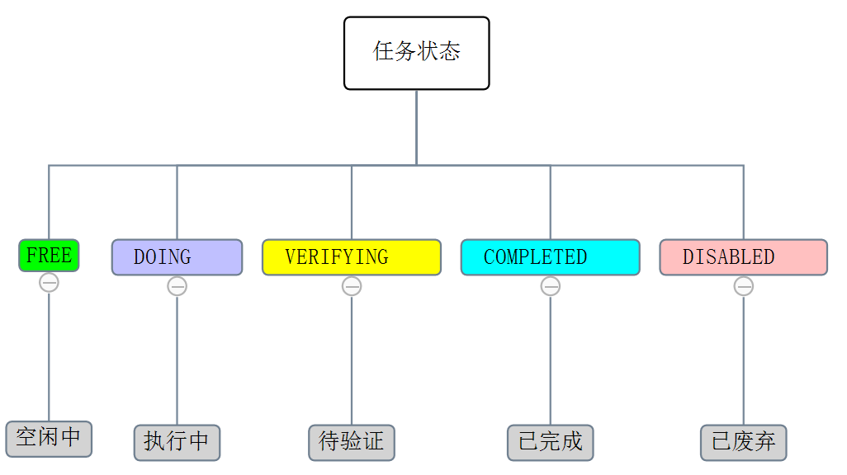

### 转换机制

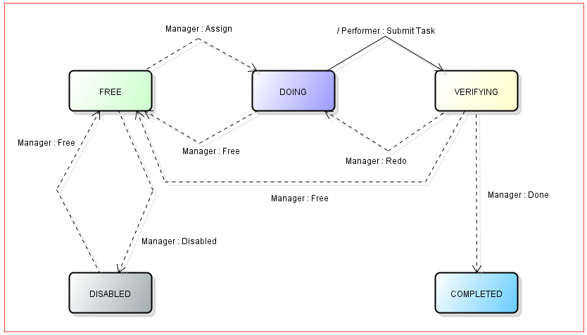

**状态转换说明：**

1. FREE

FREE -> DOING

FREE -> DISABLED

1. DOING

DOING -> VERIFYING

DOING -> FREE

1. VERIFYING

VERIFYING -> COMPLETED

VERIFYING -> DOING

VERIFYING -> FREE

1. DISABLED

DISABLED -> FREE

1. COMPLETED

不能做任何转换